OPDRACHT 3.1

Welke HAVO-scholen heb je in deze regio? Noem er 3:

1
2
3

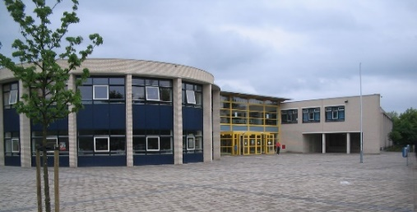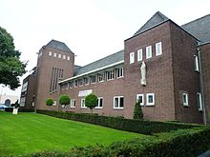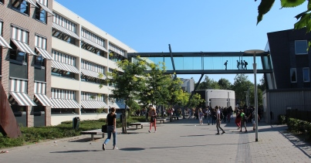

Ken je leerlingen die daarop zitten? Of mensen die daar werken? JA / NEE

Zo JA, wie dan?

